**Genus (Geschlecht)**

Das Genus gibt an, ob ein Nomen maskulin, feminin oder neutral ist. Im Wörterbuch werden normalerweise die Abkürzungen

**m (maskulin = männlich)**,  **f (feminin = weiblich)** und **n (neutral = sächlich)**

verwendet.

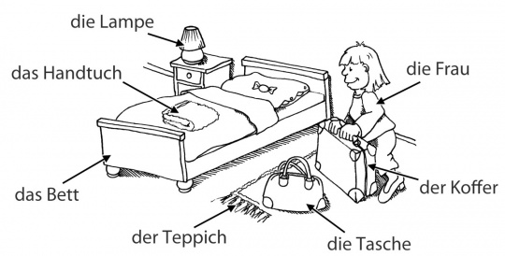

Im Deutschen können wir oft nicht am Nomen selbst erkennen, ob es maskulin, feminin oder neutral ist. Am besten ist es deshalb, die deutschen Nomen immer mit ihrem Artikel zu lernen.

**Zusammengesetzte Nomen**

Bei Nomen, die aus mehreren Nomen zusammengesetzt sind, bestimmt das letzte Nomen das Genus des gesamten Wortes.

Beispiel:

die Küche + der Stuhl = **der** Küchen**stuh**l

das Fahrrad + die Kette = **die** Fahrrad**kette**

der Tisch + das Bein = **das** Tisch**bein**

der Keller + die Tür + das Schloss = **das** Kellertür**schloss**

das Haus + die Tür + der Schlüssel = **der** Haustür**schlüssel**

Es gibt allerdings einige Merkmale, an denen wir das Genus erkennen können.

Diese Gruppen sind im Folgenden aufgelistet:

**Maskuline Nomen** m (maskulin = männlich)

| **Merkmal** | **Beispiel** |
| --- | --- |
| männliche Personen | der Mann, der Vater, der Präsident |
| Jahreszeiten | der Frühling, der Sommer, der Herbst, der Winter (*aber:* das Frühjahr) |
| Tage | der Montag, der Dienstag, der Mittwoch, … |
| Monate | der Januar, der Februar, der März, der April, … |
| Niederschläge | der Regen, der Schnee, der Hagel, der Schauer |
| Nomen auf *ling* | der Schmetterling, der Lehrling, der Feigling |
| Nomen auf *ich/ig* | der Teppich, der Strich, der Honig, der Essig |
| Nomen aus Verben *ohne* *en* | der Lauf (laufen), der Sitz (sitzen) |

**Feminine Nomen** f (feminin = weiblich)

| **Merkmal** | **Beispiel** |
| --- | --- |
| weibliche Personen | die Frau, die Mutter, die Präsidentin (*aber:* das Fräulein, das Mädchen) |
| als Nomen verwendete Zahlen | die Eins, die Zwei, die Drei, die Vier, die Fünf, … |
| Nomen auf *ung* | die Endung, die Entdeckung, die Befestigung |
| Nomen auf *schaft* | die Mannschaft, die Botschaft, die Errungenschaft |
| Nomen auf *ion* | die Diskussion, die Operation, die Information |
| Nomen auf *heit/keit* | die Freiheit, die Offenheit, die Heiterkeit, die Einsamkeit |
| Nomen auf *tät* | die Identität, die Realität, die Universität |
| Nomen auf *ik* | die Musik, die Hektik, die Problematik |

**Neutrale Nomen** n (neutral = sächlich)

| **Merkmal** | **Beispiel** |
| --- | --- |
| Buchstaben | das A, das B, das C, das D, …, das ABC |
| Nomen auf *lein/chen* | das Fräulein, das Büchlein, das Mädchen, das Tischchen |
| Nomen auf *um* | das Museum, das Aquarium, das Atrium |
| Nomen auf *ment* | das Experiment, das Dokument, das Kompliment |
| Fremdwörter auf *ma* | das Thema, das Drama, das Aroma |
| Nomen aus Verben im Infinitiv | das Laufen, das Essen, das Singen |
| Nomen aus engl. Verben auf *ing* | das Timing, das Training, das Meeting |
| Nomen aus Adjektiven, die sich nicht auf etwas Spezielles beziehen | das Neue, das Ganze, das Gleiche (*aber:* Das ist der Neue. – *z. B. Schüler*) |